**1.Принципы объектно-ориентированного программирования**

Задание 1. Написать программу, которая вычисляет значение функции у.

Листинг программы:

Console.Write("Введите x: ");

double x = double.Parse(Console.ReadLine());

double y = 0;

if(x < Math.PI)

{

y = x + 2 * x * Math.Sin(3 * x);

}

else

{

y = Math.Cos(x) + 2;

}

Console.WriteLine(y);Таблица 1.1 – Входные и выходные данные

|  |  |
| --- | --- |
| Входные данные | Выходные данные |
| 4 | 1,3463563791363882 |

Анализ результатов:

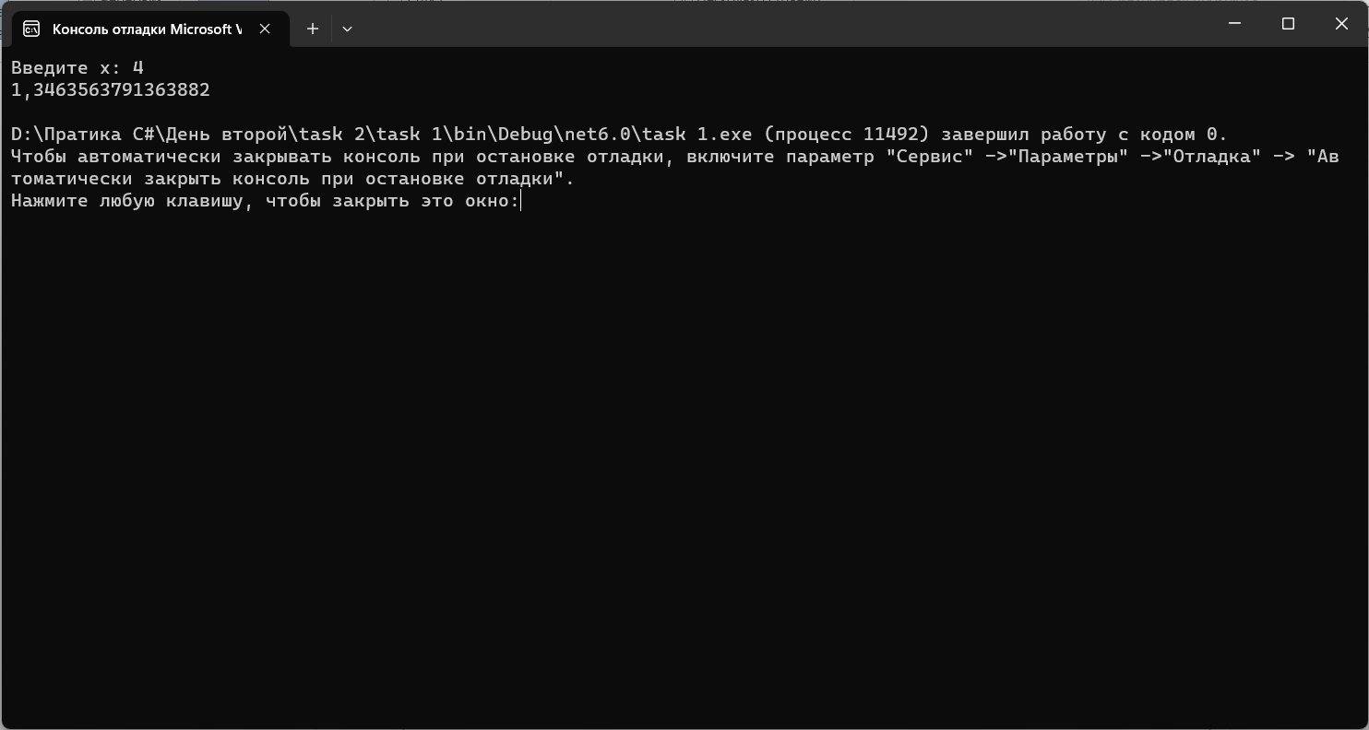

Рисунок 1.1 – Результат работы программы

Задание 2. Написать программу, является ли треугольник с длинами сторон a, b, c равносторонним.

Console.Write("Введите стоимость конфет за кг: ");

int price = int.Parse(Console.ReadLine());

for(int i = 1; i <= 10; i++) {

Console.WriteLine($"Стоимость конфет за {i} кг, равна {i*price}");

}}

Таблица 1.2 – Входные и выходные данные

|  |  |
| --- | --- |
| Входные данные | Выходные данные |
| 37 | 37,74,111,148,185,222,259,296,333,370 |

Анализ результатов:

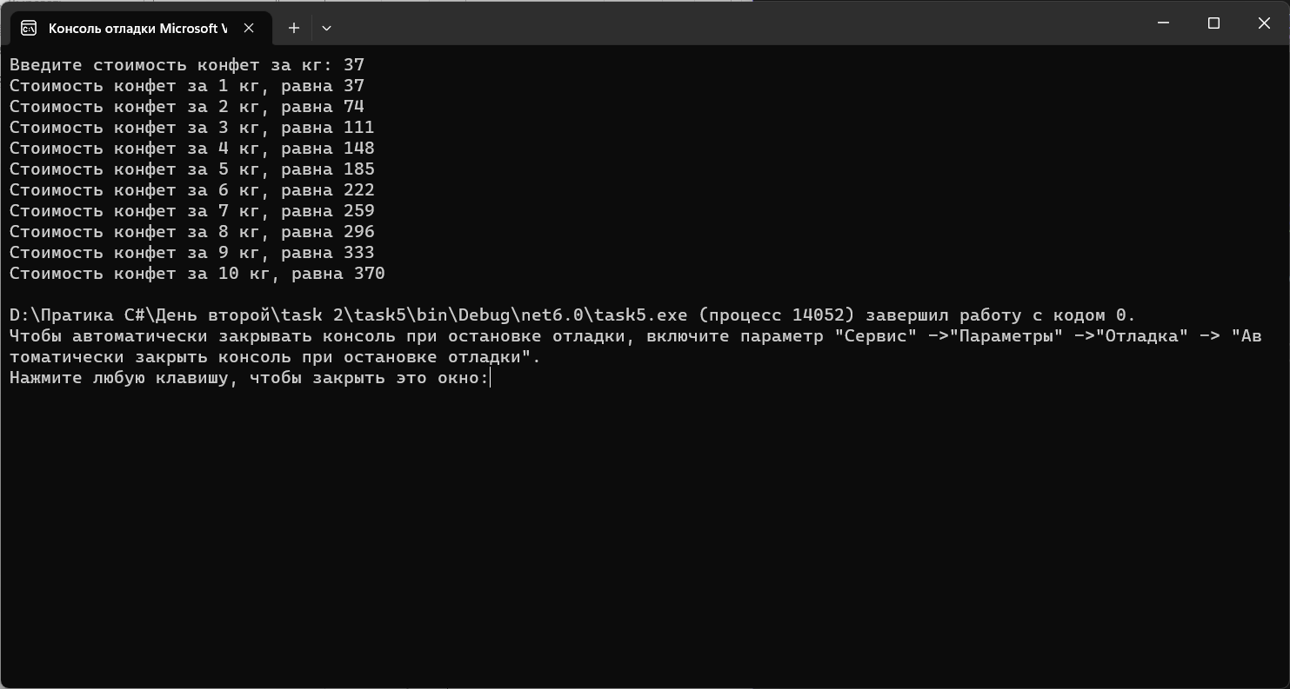

Рисунок 1.2 – Результат работы программы

работы программы